Matemática 1º medio / Unidad 1 / OA3 / Actividad 3

- Aplican la propiedad distributiva para factorizar sumas.

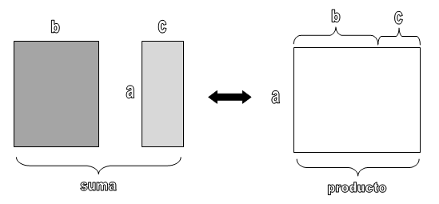
- Transforman la suma de las áreas de los dos rectángulos en el producto que representa el área del rectángulo grande.
- Explican y comunican la igualdad de ambas expresiones algebraicas.
- Verbalizan la regularidad completando la siguiente frase: “La suma de dos productos con un factor común…”.

